Распараллеливание решения сеточных уравнений на квазиструктурированных сетках с использованием графических ускорителей
Медведев А.В.*, Свешников В.М. **, Турчановский И.Ю. *
*Институт вычислительных технологий СО РАН, Томский филиал, tur@hcei.tsc.ru
**Институт вычислительной математики и математической геофизики СО РАН, Новосибирск, victor@lapasrv.sscc.ru

Аннотация
Проведено распараллеливание метода последовательной верхней релаксации для решения сеточных уравнений, возникающих при аппроксимации краевых задач на квазиструктурированных сетках, с использованием графических ускорителей GPU. Показано, что быстродействие программы для GPU в рамках текущей реализации по отношению к аналогичной программе на CPU (центральный процессор) увеличивается в 17.6 раз для типа данных $float$ и в 9.5 раза для типа данных $double$.
В работе [1] были предложены квазиструктурированные сетки, которые обладают адаптивными свойствами неструктурированных сеток и, в то же время, сохраняют простоту использования и малый объем хранимой информации – свойства, характерные для прямоугольных структурированных сеток. Они строятся в два этапа: на первом из них расчетная область, в которой ищется решение краевой задачи, покрывается равномерной прямоугольной макросеткой, а на втором – в каждом макроэлементе (подобласти) строится своя структурированная подсетка, плотность узлов которой выбирается, исходя из физических особенностей задачи. Фактически при построении макросетки осуществляется декомпозиция расчетной области на подобласти, решение в которых может проводиться параллельно [2]. При расчетах в области со сложной конфигурацией внешней границы, что, как правило, имеет место в сложных практических задачах, подсетки могут содержать как внутренние, так и внешние по отношению к расчетной области узлы. Сеточные уравнения, аппроксимирующие исходную краевую задачу, строятся лишь во внутренних узлах и для их решения используются итерационные методы. В настоящей работе рассматриваются обычные пятиточечные уравнения, аппроксимирующие оператор Лапласа [3], которые решаются методом последовательной верхней релаксации. Выбор данного метода не случаен: было обнаружено, что он обладает внутренним параллелизмом, это схематически отражено на рис.1. 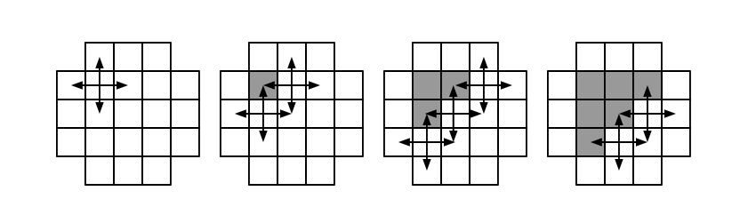
Рис. 1 Схема параллельных вычислений, применяемая в методе последовательной верхней релаксации.
Этот факт лег в основу технологии проведения параллельных расчетов и ее программной реализации на кластерных суперЭВМ с привлечением графических ускорителей GPU в среде CUDA C [4].
С помощью разработанных программ были проведены численные эксперименты по решению модельной краевой задачи Дирихле для уравнения Лапласа с известным аналитическим решением. Эксперименты ставили своей целью установить величину ускорения вычислений с привлечением GPU по сравнению с расчетами только на центральном процессоре. Для этого использовались квазиструктурированные сетки с различным числом узлов. Самая густая сетка имела более 70 миллионов узлов. Ниже на рис. 2 и 3 приводятся результаты экспериментов. Количество узлов дается выражением: $(32*{N)}^{2}$, где $N$ – количество подобластей в одном измерении.
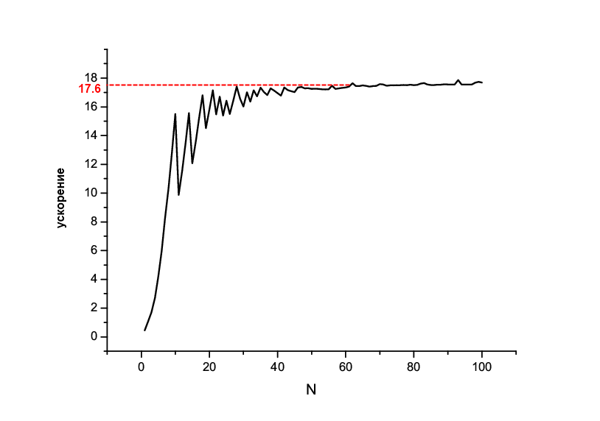
Рис. 2 График зависимости ускорения от количества подобластей для типа данных $float$.
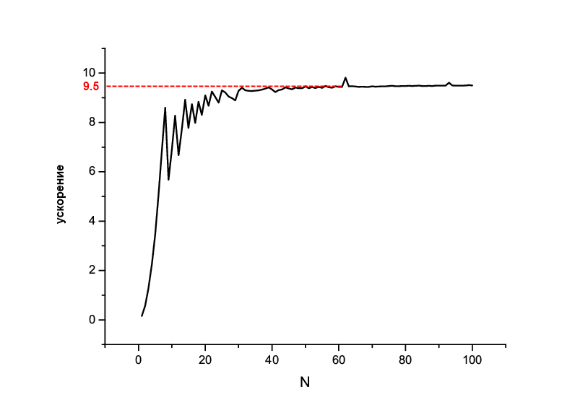
Рис. 3 График зависимости ускорения от количества подобластей для типа данных $double$.
В таблице 1 приведены конкретные времена счета на GPU для разных типов данных при $N=256$.
 | float | double
ε | 1.0e-5 | 1.0e-5 | 1.0e-14
Время (сек.) | 9.69 | 19.37 | 54.44
Таблица 1 Время счета на GPU (в секундах) для $N=256$.
Из результатов следует вывод, что быстродействие программы для GPU в рамках текущей реализации по отношению к аналогичной программе на CPU увеличивается в 17.6 раз для типа данных $float$ и в 9.5 раза для типа данных $double$.

ЛИТЕРАТУРА
- Беляев Д.О., Свешников В.М. Построение квазиструктурированных локально-модифицированных сеток для решения задач сильноточной электроники Вестник ЮУрГУ. 2012. № 40(299). С. 118 – 128,
- Свешников В.М. Построение прямых и итерационных методов декомпозиции СибЖИМ. 2009. Т.12. № 3(39). С. 99 – 109.
- Ильин В. П. Методы конечных разностей и конечных объемов для эллиптических уравнений Новосибирск: Издательство Института математики. 2000. 345с.
- NVIDIA. CUDA C Best Practices Guide. 2012.

Работа выполнена при финансовой поддержке Российского фонда фундаментальных исследований (проект № 12-01-00076) и СО РАН (интеграционные проекты №№ 104, 126, 130)

